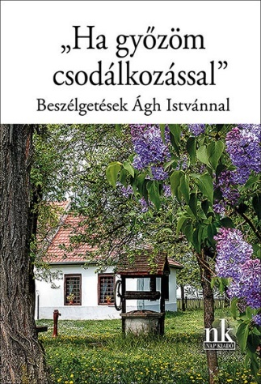
„Ha győzöm csodálkozással”
Beszélgetések Ágh Istvánnal.

„Még beszélni tanultam, három testvérem már a közeli Pápa iskoláiba járt. Szüleim taníttattak valamennyiünket, kitaníttattak és világ-nak eresztettek. Tették ezt nem nagyravágyásból, hanem az otthoni lehe-tőségek okos számbavétele miatt, nem azért, hogy „úr” legyen belőlünk, hanem hogy azt teltessük, amire tehetségünk van.
Verset azért írok, mert jó verset írni, meg azért, mert azt hiszem, verssel tudom leginkább kifejezni hálámat, hűségemet szüleim iránt – s általuk osztályom s nemzetem iránt is. Ha verset írok, mindig velük vagyok, ez teszi jelentőssé számomra a fűszálat és az eget, a bajt és az örömet egyaránt.
Történt velem annyi, mint mindenkivel, van annyi bátorságom, hogy tollat vegyek, s közösségi élménnyé próbáljam emelni, amit meg-éltem. Tehetségen, szorgalmon, szerencsén múlik, hogy sikerül-e.
Huszonhat éves vagyok.
Igaz és szép verseket akarok írni, tehát jó verseket, ez az egyedüli mércém, a versek tárgyát az élet úgyis megadja majd, ha bírom csodál-kozással és indulattal.” (Ágh István önvallomása első kötete, a Szabad-e énekelni fülszövegében.)
A könyvben olvasható interjúkból kiderült, és az azóta eltelt hat évtized történései igazolták, hogy a huszonhat éves költő pontosan érezte a jövőjét.
A számtalan díjjal kitüntetett, Kossuth-díjas, Nemzet Művésze Ágh Istvánt 85. születésnapján köszöntjük az 1968−2023 között készült interjúk egy csokorba gyűjtésével.
A beszélgetőtársak: Alföldy Jenő, Bágyoni Szabó István, Balázs Sándor, Bálint András, Balogh Elemér, Bedecs László, Bodnár Dániel, Borbély László, Budai Rózsa, Ekler Andrea, Élet és Irodalom Szerkesztősége, Erős Kinga, Faragó Laura, Farkas Adrienne, Gózon Ákos, Gönczi Annamária, Gunda-Szabó Dóra, Györffy László, Irodalomtörténet Szerkesztősége, Jánossy Lajos, Juhász Péter, Kabdebó Lóránt, Kiss Ferenc, Koncz Tamás, Kő András, Lakner Dávid, Lőcsei Gabriella, Marton Attila, Marton Mária, Modor Bálint, Nagy Borbála Réka, Nagy Gabriella, Nagy J. Lambert, Osztovits Ágnes, Ölbei Lívia, Ördögh Szilveszter, Pete György, Pósa Zoltán, Pósfai János, Szabó Gábor, Szabó Palócz Attila, Szakolczay Lajos, Szekeres Dóra, Szepesi Dóra, Tóth István Gábor, Új Írás Szerkesztősége, Varga Domokos Péter, Varga Lajos Márton, Vörös T. Károly.
„Ha győzöm csodálkozással”
Beszélgetések Ágh Istvánnal.
Ágh István Életműsorozat.
Nap Kiadó, 2023.

